附件
增值税普通发票防伪措施的说明

一、防伪效果
增值税普通发票各联次左上方的发票代码及右上方的字符（№）使用灰变红防伪油墨印制，油墨印记在外力摩擦作用下可以发生颜色变化，产生红色擦痕。
二、鉴别方法
使用白纸摩擦票面的发票代码和字符（№）区域，在白纸表面以及发票代码和字符（№）的摩擦区域均会产生红色擦痕。（如下图所示）

发票代码图案原色
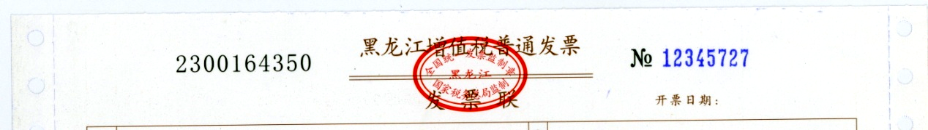

原色摩擦可产生红色擦痕
